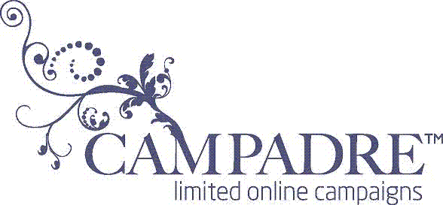
PRESSMEDDELANDE
10 mars 2010

Shoppa fashionabla Costume National till 50%
High fashion märket Costume National brukar med sina lika fashionabla priser vara få förunnat. Men nu har du chans att handla modeplagg från det eftertraktade designvarumärket till priser långt under de ordinarie på medlemsajten Campadre. Men du bör vara snabb. Plaggen är endast tillgängliga till de exklusiva medlemspriserna i 36 timmar.
Campadre är först ut i Skandinavien med att erbjuda exklusiva varumärken upp till 70 procent under ordinarie pris, bara för medlemmar. Konceptet är hämtat från Europa och kallas för ”private shopping clubs”. Varje dag startar nya kampanjer och på torsdag är det alltså dags för Costume National.
I kampanjen ingår plagg för både killar och tjejer till 50 procent under ordinarie pris. För att handla måste du vara medlem, vilket är gratis - men antalet medlemskap är begränsat.
Du hittar shoppingsajten på www.campadre.com.
Ansök om medlemskap på www.campadre.com/register/
Pressbilder finns på www.campadre.com/press/press-photos/.

För mer information, vänligen kontakta:
Krister Mossberg, vd Campadre
Tel: 0709-51 57 51, e-mail: krister@campadre.com
Emilie Thorsén, pressansvarig Campadre
Tel: 0709-51 57 56, e-mail: emilie@campadre.com

Campadre är Skandinaviens första och största ”Private shopping club”, med över 200 000 medlemmar. Sen februari 2009 erbjuder Campadre mode, heminredning, resor och andra livsstilsprodukter från eftertraktade varumärken upp till 70 procent under ordinarie butikspris. Varorna säljs genom tidsbegränsade kampanjer och endast till medlemmar. Medlemskapet är gratis, men antal medlemskap är begränsat. Namnet Campadre är en sammanslagning av spanskans ”compadre” (vän) och engelskans ”campaign” – vän av kampanjer.

